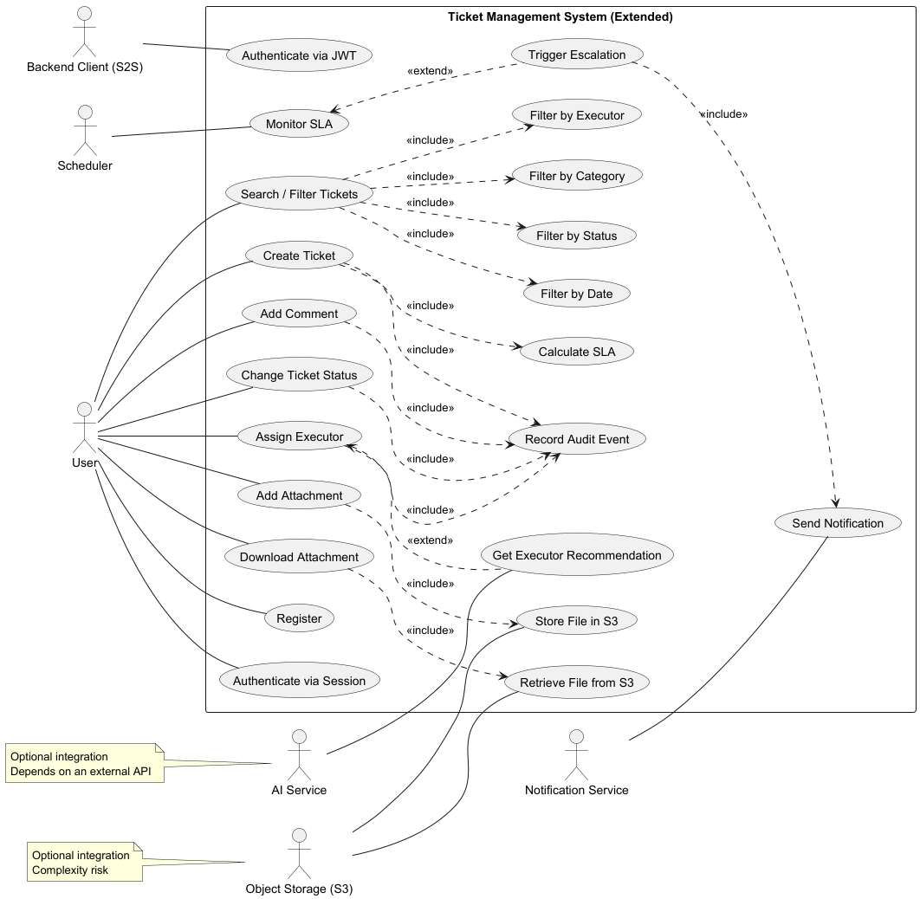

UC-E1: Calculate SLA

Поле | Содержание
Заголовок | Расчёт SLA для тикета
Участники варианта использования | Основной актор: Система
Предусловие | Тикет создаётся или изменяется
Триггер | Создание тикета или изменение его параметров
Результат | Для тикета рассчитаны сроки ответа и решения
Описание  (основной сценарий) | 1. Система получает параметры тикета.  2. Система определяет SLA-правила.  3. Система рассчитывает сроки ответа и решения.  4. SLA сохраняется в системе.
Расширения  (альтернативный сценарий) | 2.1. SLA-правило отсутствует - используются значения по умолчанию.

UC-E2: Monitor SLA

Поле | Содержание
Заголовок | Мониторинг соблюдения SLA
Участники варианта использования | Основной актор: Планировщик системы
Предусловие | В системе существуют тикеты с рассчитанным SLA
Триггер | Плановое событие (таймер / расписание)
Результат | Обнаружены тикеты с нарушенным SLA
Описание  (основной сценарий) | 1. Планировщик инициирует проверку тикетов.  2. Система сравнивает текущее время со сроками SLA.  3. Система выявляет нарушения SLA.
Расширения  (альтернативный сценарий) | 3.1. Нарушений SLA не обнаружено - сценарий завершается.

UC-E3: Trigger Escalation

Поле | Содержание
Заголовок | Эскалация тикета
Участники варианта использования | Основной актор: Система
Предусловие | SLA тикета нарушено
Триггер | Обнаружение нарушения SLA
Результат | Выполнены действия по эскалации
Описание  (основной сценарий) | 1. Система определяет тип нарушения SLA.  2. Система повышает приоритет тикета или инициирует дополнительные действия.  3. Система инициирует отправку уведомлений.
Расширения  (альтернативный сценарий) | 2.1. Эскалация уже выполнена ранее - повторные действия не выполняются.

UC-E4: Send Notification

Поле | Содержание
Заголовок | Отправка уведомлений
Участники варианта использования | Основной актор: Система  Дополнительный актор: Сервис уведомлений
Предусловие | Сформировано событие для уведомления
Триггер | Изменение состояния тикета или эскалация
Результат | Уведомление доставлено получателю
Описание  (основной сценарий) | 1. Система формирует текст уведомления.  2. Система определяет канал доставки.  3. Уведомление отправляется получателю.
Расширения  (альтернативный сценарий) | 3.1. Канал доставки недоступен - система фиксирует ошибку.

UC-E5: Record Audit Event

Поле | Содержание
Заголовок | Аудит изменений тикета
Участники варианта использования | Основной актор: Система
Предусловие | Выполняется изменение тикета
Триггер | Изменение статуса, исполнителя или приоритета
Результат | Изменение зафиксировано в журнале аудита
Описание  (основной сценарий) | 1. Система фиксирует тип изменения.  2. Система сохраняет пользователя, дату и старое/новое значение.  3. Запись аудита сохраняется в базе данных.
Расширения  (альтернативный сценарий) | 3.1. Ошибка записи - система логирует событие.

UC-E6: Add Attachment

Поле | Содержание
Заголовок | Добавление вложения
Участники варианта использования | Основной актор: Пользователь
Предусловие | Пользователь авторизован, тикет существует
Триггер | Пользователь загружает файл
Результат | Файл сохранён и привязан к тикету
Описание  (основной сценарий) | 1. Пользователь выбирает файл.  2. Система загружает файл во внешнее хранилище.  3. Метаданные файла сохраняются в системе.
Расширения  (альтернативный сценарий) | 2.1. Хранилище недоступно - загрузка отклоняется.

UC-E7: Download Attachment

Поле | Содержание
Заголовок | Загрузка вложения
Участники варианта использования | Основной актор: Пользователь
Предусловие | Вложение существует
Триггер | Пользователь запрашивает файл
Результат | Файл успешно загружен
Описание  (основной сценарий) | 1. Пользователь выбирает вложение.  2. Система получает файл из хранилища.  3. Файл передаётся пользователю.
Расширения  (альтернативный сценарий) | 2.1. Файл не найден - система возвращает ошибку.

UC-E8: Get Executor Recommendation

Поле | Содержание
Заголовок | Получение рекомендации исполнителя
Участники варианта использования | Основной актор: Система  Дополнительный актор: Сервис рекомендаций
Предусловие | Тикет создан и требует назначения исполнителя
Триггер | Пользователь инициирует назначение исполнителя
Результат | Сформирована рекомендация исполнителя
Описание (основной сценарий) | 1. Система передаёт данные тикета сервису рекомендаций.  2. Сервис возвращает список кандидатов.  3. Система отображает рекомендацию пользователю.
Расширения (альтернативный сценарий) | 2.1. Сервис недоступен – пользователь  получает уведомление о невозможности получить рекомендацию от ИИ.

